景文科大 3D擬真設計營
3D設計列印培訓-ZBrush 雕塑 寒期營報名表
活動內容說明
說明：
本校為推廣3D設計列印生物造型掃描與立體雕塑相關知識，藉由學生參加培訓養成具備掃描與雕塑的專業技能，未來能在貴校將3D設計列印及商品技能整合，並推廣課程教學，達到培育學生具備3D設計列印與應用能力。
主辦單位：景文科技大學視覺傳達設計系。
活動時間：01月20日(星期六)至01月21日(星期日)共二天。
活動名額：30人(實體上課人數)，依照報名先後次序錄取。
報名資格：設計相關科系學生及老師
報名時間：即日起至113年01月17日(星期三)，額滿為止。
報名方式：請以E-mail報名或線上填寫google 表單報名。
上課方式：採實體上課為主。
活動聯絡人：視覺傳達設計系 楊文灝老師
E-mail：whyang@just.edu.tw
電話：(02)8212-2000#6868
傳真：(02)8212-2097。
補充說明：
歡迎高中職 二、三年級學生(尤其專題專題製作角色公仔需求的學生)參加，本次活動全程免費，並提供高階軟、硬體與實作空間，供學員操作學習。此外，並邀請業界資深ZBrush講師Henry教授課程，敬請把握機會。
二天活動無提供住宿及交通接送。
研習報名
報名方式請掃描QR code 線上完成Google 表單:
https://docs.google.com/forms/d/1TaAPZiCfnIlk6umDU4gMEH5C2HQhRDVMr8N6i9bDAik/edit
交通資訊(可截圖保存)
交通方式：
研習地點：景文科技大學23154 新北市新店區安忠路99號 設計館(L棟 L205)
搭乘捷運轉乘公車：
新店線：「捷運新店區公所站1號出口」轉乘新店客運綠10直達本校。
新店客運：綠10公車可直達景文科技大學校門前。
捷運轉乘安坑輕軌:
1.【先搭乘捷運至環狀線(黃線)】：捷運板橋站(板南線)、捷運景安站(中和線)、捷運大坪林站(新店線) 皆可轉乘環狀線
2.【搭乘環狀線至十四張站下車】：請徒步轉乘安坑輕軌往K05景文科大站方向
3.【K05景文科大站下車後】：刷卡出站後，請向左轉過馬路，沿著坡路線上走至校門口即可到景文科大。
自行開車：
【國道3號31K「安坑交流道」安坑出口】
靠左側車道直行上高架橋銜接安一路，繼續行駛約3分鐘，遇安忠路左轉到達本校。
【臺北市環河快速道路新店區出口直行】
上中安大橋銜接中安快速道路（祥和路），繼續行駛約5分鐘，遇車子路左轉直行約300公尺，至安一路再左轉，遇安忠路右轉到達本校。
【新北市新北環快新店區出口直行】
過安和路後接中安快速道路（祥和路）繼續行駛5分鐘，遇車子路左轉直行約300公尺，至安一路再左轉，遇安忠路右轉到達本校。
【中永和南勢角方向】
經景新街接新店區安和路直行，遇安康路左轉行駛約100公尺，見高架橋再右轉順匝道上安一路，繼續行駛3分鐘，遇安忠路左轉到達本校。
【三峽方向】
經新店區安康路三段遇車子路右轉，至安一路左轉，遇安忠路右轉到達本校。

安坑輕軌營運路線(可截圖保存)
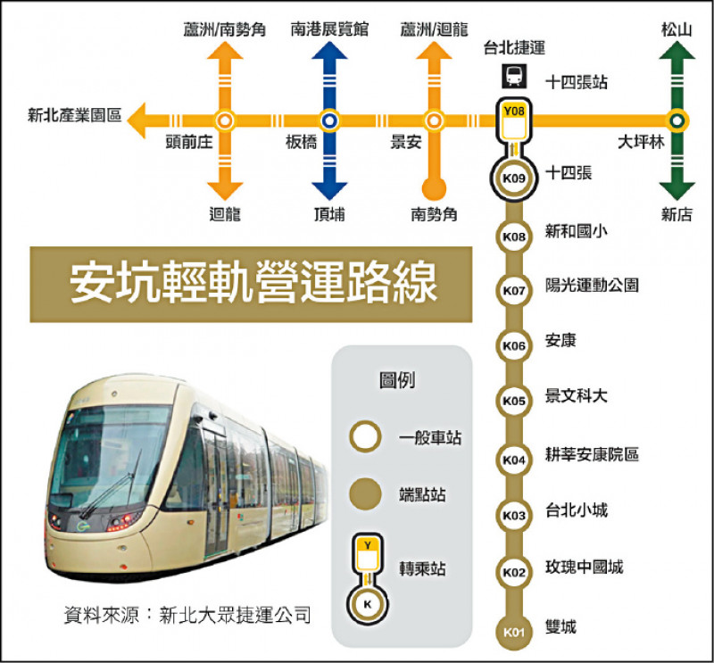

校園地圖(紅圈為活動地點設計館L棟)
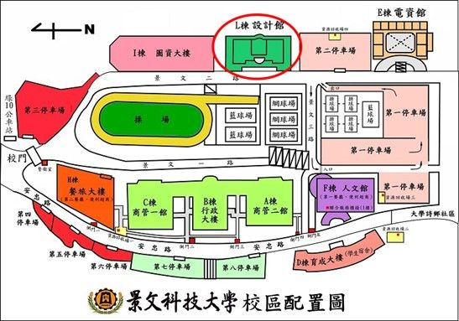

課程內容
第一天
上午09:00 - 09:30 : 報到、開場
上午09:30 - 10:00 : ZBrush 軟體功能性介紹、Chap1基礎認識
上午10:00 - 10:50 : Chap1基礎認識
上午11:00 - 11:50 : 介面、物件操作、筆刷、雕刻功能、測量尺寸
中午12:00 - 13:00 : 午餐、休息
下午13:10 - 14:00 : Chap2進階功能
下午14:10 - 15:00 : 模型上色、紋理製作
下午15:10 - 16:00 : 整理模型、模型面數、佈線處理、Alpha 使用
下午16:10 - 17:00 : Q&A
下午17:00 : 簽退、繳交名牌

第二天
上午08:30 - 09:00 : 報到
上午9:10 - 10:00 : 掃描人物與物件
上午10:10 - 11:00 : 補面/厚度/整理穿插面
上午11:10 - 12:00 : 造型調整、紋理增加
中午12:10 - 13:00 :午餐、 休息
下午13:10 - 14:00 : 打印準備、模型整理
下午14:10 - 15:00 : 尺寸調整、拆件
下午15:10 - 16:00 : 切片軟體與支撐材
下午16:10 - 17:00 : Q&A
下午17:00 : 大合照、賦歸

